**Руководство пользователя**

Для корректного использования программного продукта, необходимо следовать указаниям в руководстве пользователя.

Скачать архив программы projekt.zip. Извлечь содержимое – ПКМ -> Извлечь все… В качестве папки для расположения разархивированной папки рекомендуется выбрать папку на диске C. Открыть папку «projekt» кликнув на нее дважды. Загрузить на сервер базу данных, запустив скрипт SQL. Для того чтобы запустить программу, необходимо кликнуть дважды на файл с названием «projekt.exe». После запуска появится главное окно (или окно с вводом данных от БД).

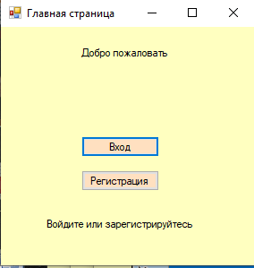

Рисунок 1 – Главное окно приложения

Также пользователь может просмотреть товары.

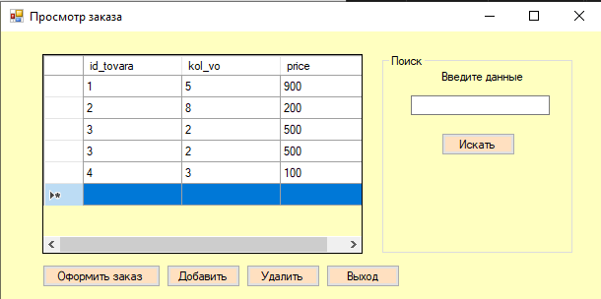

Рисунок 2 – Просмотр каталога товаров

Для оформления заказа необходимо ввести ФИО, номер телефона, название товара, количество товара и адрес доставки. После нажатия на кнопку «Заказать», заказ будет успешно оформлен.

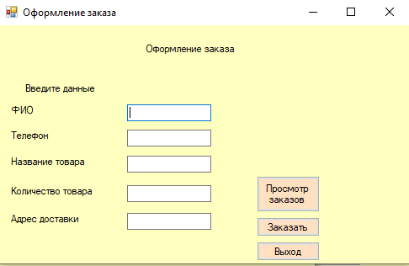

Рисунок 3 - Оформление заказа